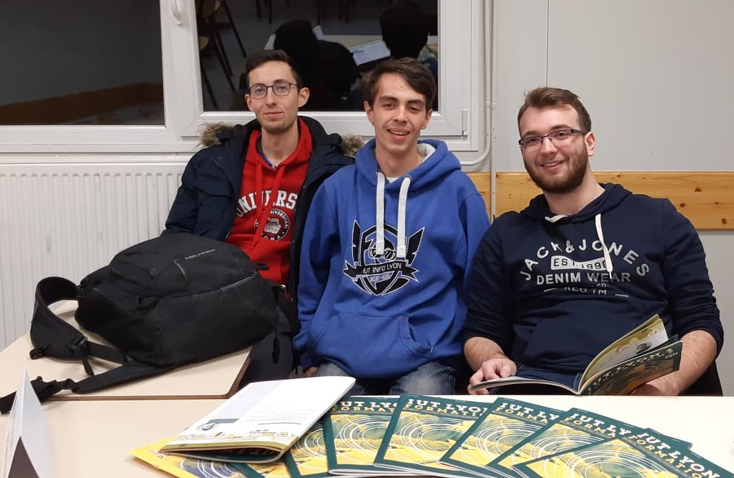
Compte rendu sur l'action de communication à destination des lycéens

Julien GIRAUD - g1s3
avec Eloi BELLET et tanguy Martinand
Université Lyon 1

Partie 1 : Analyse au préalable

Notre action de communication était prévue au lycée La Favorite le mardi 20 novembre de 17h45 à 19h30. Il s'agissait d'un forum organisé en priorité pour leurs lycéens en terminal, même si tous les élèves étaient invités à participer.

Nous avions donc prévu d'avoir un public assez varié, dans une salle en commun avec d'autres filières de poursuite d'étude. Nous n'avons donc pas préparé de PowerPoint car il était peu probable que nous soyons seuls dans une salle avec un projecteur.

Nous pensions recevoir les élèves et discuter avec eux, de façon individuelle pour pouvoir présenter l'IUT à trois personnes en même temps au maximum. De cette façon nous aurions pu répondre plus précisément aux question des élèves ; et s'il y avait eu plus de trois élèves nous aurions pu les prendre deux à deux pour rester sur une communication individuelle.

Ne sachant pas exactement les filières du lycée nous sommes parti du principe qu'il y avait un peu de tout : L, S, ES, STI2D, STMG... Nous avions donc prévu d'expliquer que notre formation s'adresse plutôt aux S ou aux bon STI2D, tout en précisant l'importance d'être bon en mathématiques pour la compréhension des cours informatiques.
Nous voulions également bien expliquer que le DUT possède une double formation qui, à hauteur de 50 %, n'est pas informatique. Et que cette formation non informatique est très orientée sur l'économie de façon générale.

Notre but était de bien faire comprendre aux élèves que le DUT s'adresse à des personnes scientifiques, qui travaillent et qui doivent être prête à avoir une partie importante de cours non informatiques.
Partie 2 : Déroulement du forum

Nous sommes arrivés avec un peu d'avance. L'entrée n'a pas été difficile à trouver. On nous a emmené à notre « stand » et on nous a dit qu'il y aurait une sorte de petit goûter à la fin.
Les lycéens avait une sorte de circuit pour parcourir les différent stands, il se terminait dans la salle où nous étions. Nous avions donc quelques minutes pour nous installer, avant que les premiers n'arrivent.

Dans notre salle il y avait également des stand pour les IUT de Gratte-ciel et de Bourg-en-Bresse. Malheureusement, tous n'ont pas dénié nous faire honneur de leur présence. En effet il aura fallu environ une heure aux autres IUT pour arriver jusqu'à leur stand. Enfin, nous parlons uniquement de ceux qui ont bien voulu venir. Il faut croire qu'à Bourg-en-Bresse ils étaient plus motivés que nos chers voisins de la Doua.

Ces quelques minutes d'installation sont finalement devenues presque une heure d'attente. En effet, il n'y avait aucune indication. À l'entrée du bâtiment on pouvait voir sur une feuille A4 un petit tableau Excel imprimé dans lequel il était écrit "IUT Lyon 1". Notre nombre de visiteurs a été à l’image de la visibilité de ce tableau puisque nous n’avons reçu que quatre lycéens au total. En soit il s'agit d'une victoire pour l'IUT Informatique car il n'y a eu que six lycéens en tout qui sont arrivés jusque dans notre salle. Nous avions également pris l'initiative de dessiner des flèches et d'écrire les noms des différents IUT présents sur quelques feuilles que nous avons scotché dans l'entrée du bâtiment.

Nous avons opté pour une nouvelle stratégie de communication, étant donné que nous n'avons jamais eu plus d'un lycéens à la fois. Éloi s'occupait de présenter le DUT de façon générale. Puis avec Tanguy nous prenions la suite selon les questions posées. Nous avons finalement passé plus de temps à expliquer aux parents le fonctionnement des études supérieures (comment choisir entre DUT, BTS, Licence...) qu'à parler du DUT. Les parents que nous avons reçu étaient clairement perdus en ce qui concerne la poursuite d'étude de leurs enfants. Nous n'avons vraiment pas eu beaucoup de questions de la part des lycéens. Il faut dire qu'il n'était pas facile de s'exprimer à côté de leurs parents qui monopolisaient la conversation. Aucun n'était venu seul.

La question qui est revenu le plus souvent concernait les notes qu'il faut pour entrer au DUT. Nous avons donc parlé de nos notes respectives au lycée, du système de classement des lycée et surtout du pourcentage très élevé de bac S ainsi que des STI2D car la plupart des lycéens que nous avons reçu n'étaient pas dans ce type de cursus. Nous avons aussi mis en avant l'importance des mathématiques, des habitudes de travail et de l'ouverture aux matières économiques/juridiques qui sont nécessaires à la réussite du DUT.

L'autre point sur lequel nous avons insisté est le côté pratique du DUT avec ses nombreux TP/TD et peu de cours en amphi. De plus nous avons expliqué l'importance de la double formation qu'apporte l'IUT, qui est très appréciée par les entreprises.
Partie 3 : Bilan de l’action de communication

Pour résumer, cette action de communication n'a pas été un bonne expérience. La disposition des stands ainsi que la communication visuelle laissaient à désirer et nous avons eu le sentiment d'avoir été mis à l'écart. Nous avons passé la majeure partie de notre temps à attendre et les quelques personnes que nous avons reçu semblaient plus attirées par notre bonne humeur que par le DUT.
En ce qui concerne le petit goûter dont on nous a parlé lors de notre arrivé, nous nous sommes laissé entendre que seul nos chers voisins IUT de la Doua l'avait trouvé.

